PATVIRTINTA
Kelmės krašto partnerystės vietos veiklos grupės valdybos 2009 m. rugsėjo mėn. 23 d. posėdžio protokolu Nr. 9

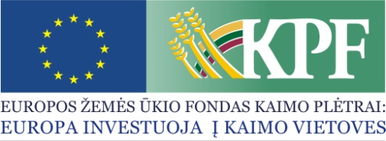 | 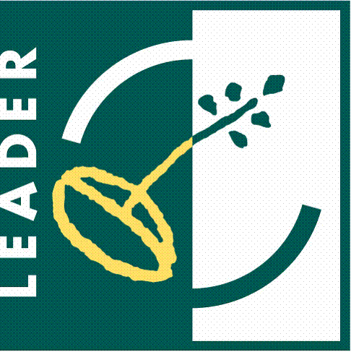 | 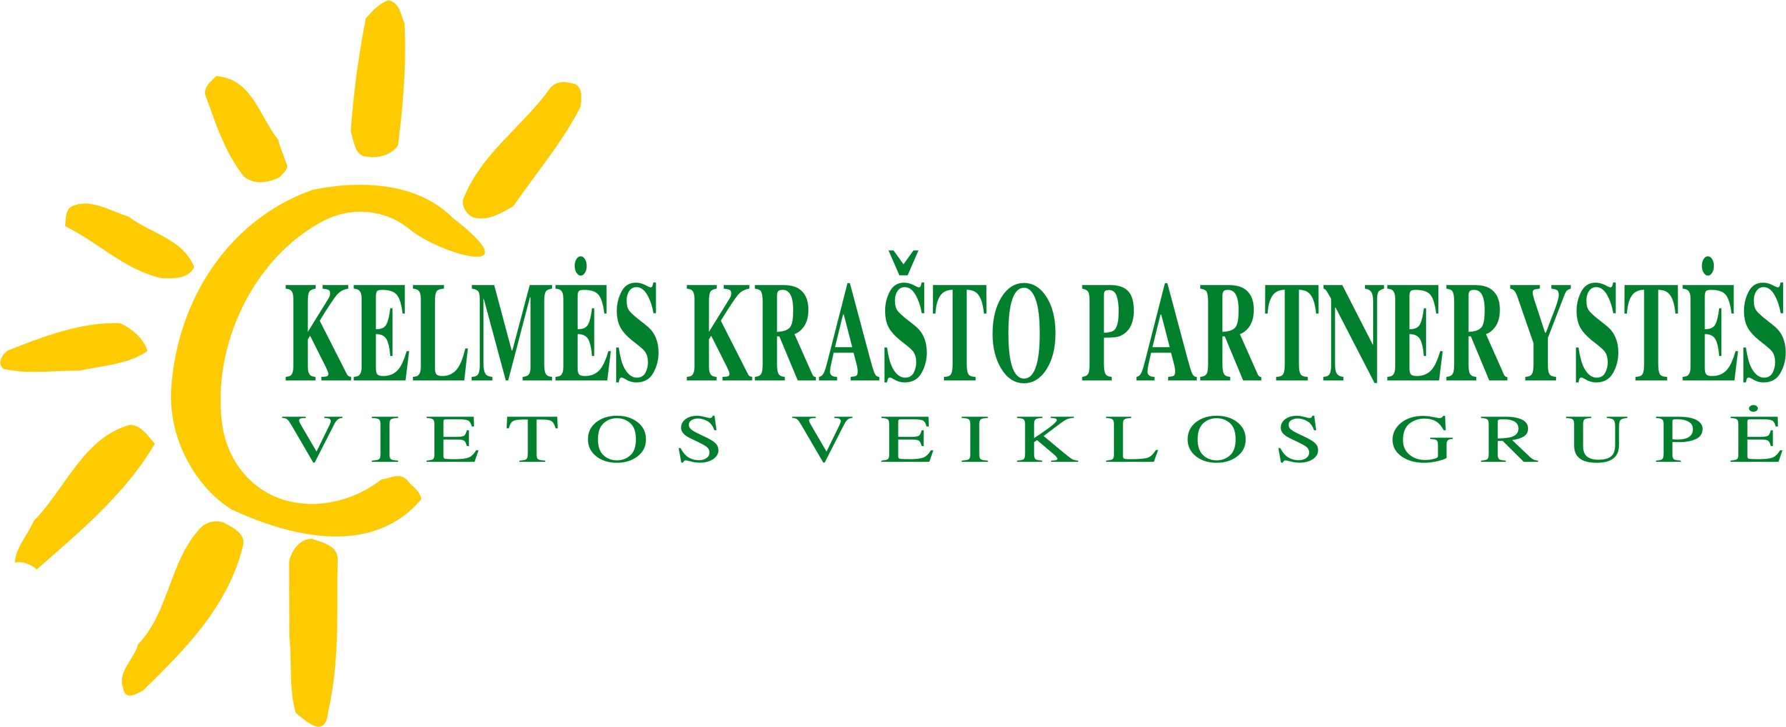
Kvietimas teikti vietos projektų paraiškas Nr. _

KELMĖS KRAŠTO PARTNERYSTĖS VIETOS VEIKLOS GRUPĖ
________________________________________________________________________________
Adresas, kuriuo galima gauti informacijos: Dariaus ir Girėno g. Nr. 2a, Kelmė,
tel./faks. (8 427) 69 163, el. paštas daliakelme@gmail.com, nele.zelviene@gmail.com.

Kviečia teikti vietos projektų paraiškas pagal:
Strategijos pavadinimas | Vietos plėtros 2008 – 2014 metų strategija
Strategijos prioritetas (-ai) | Nurodomas (-i) Strategijos prioritetas (-ai)
Pagrindiniai Strategijos tikslai | Nurodomas (-i) Strategijos pagrindiniai tikslas (-ai)
Strategijos remiama (-os) priemonė (-ės), veiklos sritis (-ys) | Nurodomos visos Strategijos remiamos priemonės, veiklos sritys (jei taikoma) pagal kurias vietos projektų paraiškų teikėjai kviečiami teikti vietos projektų paraiškas šio kvietimo metu.
Didžiausia lėšų, skiriamų kvietimui teikti vietos projektus, suma, paramos lyginamoji dalis, išlaidų apmokėjimo būdas | Nurodoma didžiausia lėšų, skiriamų kvietimui teikti vietos projektus, suma litais (išskiriamas pagal atskiras priemones ir veiklos sritis), paramos lyginamoji dalis (išskiriant pelno ir ne pelno projektams taikomą paramos lyginamąją dalį), išlaidų apmokėjimo būdas (išlaidų kompensavimo su avansu, išlaidų kompensavimo be avanso, sąskaitų apmokėjimo)
Tinkami vietos projektų paraiškų teikėjai | Išvardijami visi galimi vietos projektų paraiškų teikėjai pagal strategijos priemonę (-es), pagal kurią (-ias) kviečiama teikti vietos projektus. Jei pagal skirtingas Strategijos remiamas veiklos sritis ir (ar) priemones vietos projektų paraiškas gali teikti skirtingi vietos projektų paraiškų teikėjai, nurodomi tinkami vietos projektų paraiškų teikėjai pagal kiekvieną iš strategijos remiamų veiklos sričių.
Vietos projektų paraiškų pateikimo būdas ir tvarka | Išvardijami tinkami paraiškų pateikimo būdai ir tvarka
Vietos projektų paraiškų rinkimo laikotarpis | Nurodoma vietos projektų paraiškų rinkimo pradžia (data, valanda) ir paraiškų rinkimo pabaiga (data, valanda)

Kvietimo teikti vietos projektų paraiškas dokumentacija skelbiama šiose interneto svetainėse www.kelmevvg.lt, www.nma.lt. Taip pat juos nemokamai galima gauti Dariaus ir Girėno 2A, Kelmė.

Už informacijos teikimą atsakingi darbuotojai: projekto vadovė Dalia Skardžiuvienė, administratorė Nelė Želvienė.

Vietos projektų paraiškos priimamos: Dariaus ir Girėno 2A, Kelmė, tel. 8 427 51719, mob.: 8 610 03 860, 8 687 62 022.

Valdybos pirmininkas Zenonas Mačernius

___________________________

